|  |
| --- |
| **Rayssa oliveira rodrigues paes**  **Rua: Marechal Deodoro, 281 – Centro – Pouso Alegre**  **Telefone: (35)99880-5358 / (35)99762-1227**  rayssa_1995@hotmail.com · 27 anos · Solteira |
| Desejo colaborar em um ambiente de trabalho onde possa colocar em pratica meus conhecimentos em favor da empresa, objetivando sempre o benefício e o crescimento da organização e o crescimento profissional. |

# Experiência

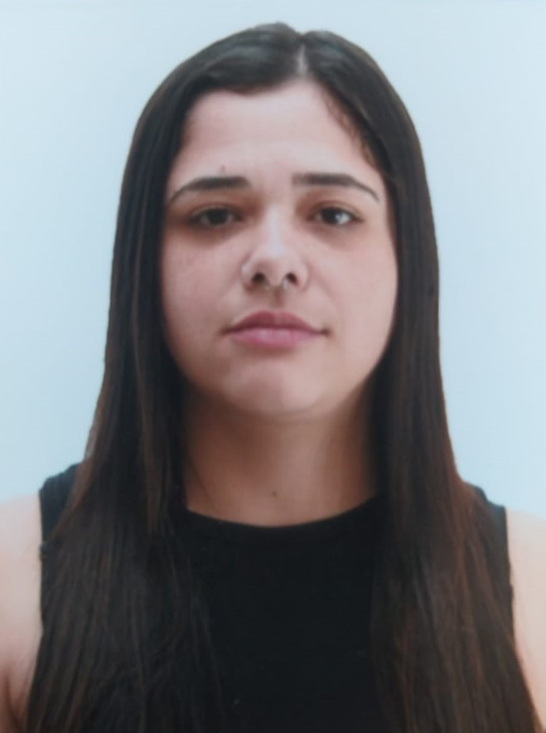

|  |
| --- |
| **Fisiolife: Recepcionista**  Profissional responsável pelo atendimento ao público, seja recebendo a pessoa  Presencialmente na recepção de um estabelecimento ou pelo telefone e e-mail. Realiza agendamentos, fornece informações e orienta a circulação de pessoas e visitantes  **Funcionário público PSF: Fiscal de saúde**  Garantir que produtos, serviços e bens estejam adequados ao uso. Esta é a principal função dos fiscais de vigilância sanitária, profissionais que trabalham para diminuir os riscos à saúde por meio da intervenção em problemas sanitários decorrentes do meio ambiente, da produção e da circulação de bens.  **Uai Magazine: Vendedora / Operadora de caixa**  Realiza o atendimento direto ao consumidor, negocia os preços de uma mercadoria, os prazo, as condições de pagamento e os descontos dessa venda. Ele ainda orienta o cliente sobre as especificações dos produtos e/ou serviços, controlar a demanda dos pedidos em estoque e cumpre as meta de venda. Registra as mercadorias em um ponto de venda e recebe o pagamento do cliente. |
| Casa do construtor: VendedoraO vendedor pode atuar auxiliando nas compras em diversos tipos de estabelecimentos, como lojas, e-commerce, estabelecimentos autônomos, fábricas, telefonia, catálogos, etc. Um profissional de vendas também estabelece relacionamentos com toda a área de vendas e marketing. |

# Educação

|  |
| --- |
| Faculdade de São LourençoEnsino Superior Completo: Direito |
| Habilitação: ainformatica completa |

# Habilidades

|  |  |
| --- | --- |
| * Boa comunicação * Liderança | * Experiência como freelancer * Autoconfiança |